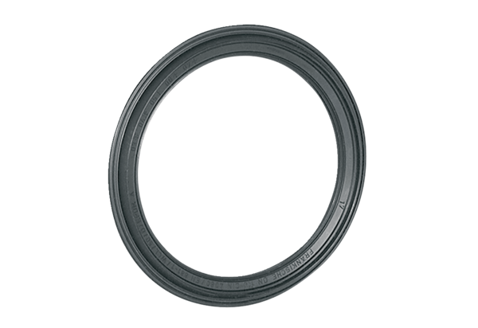Bague d'étanchéité MF-FDR63Unité de conditionnement : 10 piècesGamme: K
Numéro de référence : 0175.0261Fabricant : MAICO

